Основное свойство дроби. Сокращение дробей
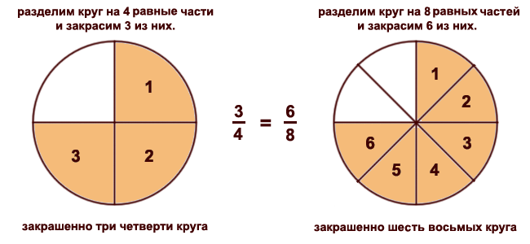
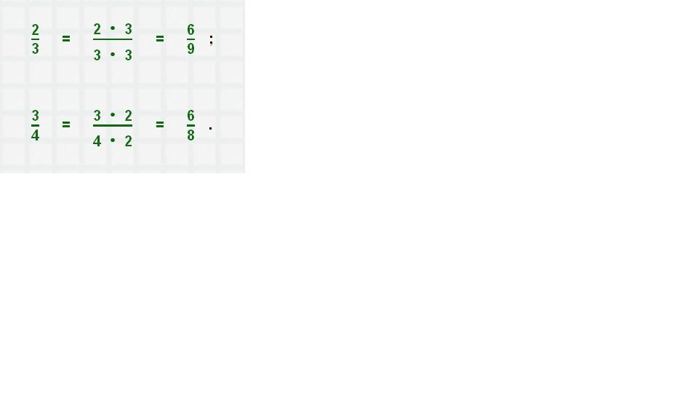
Если числитель и знаменатель дроби умножить или разделить на одно и то же натуральное число, то получится равная ей дробь.
Это свойство называют основным свойством дроби.
Запишем это свойство в виде буквенных выражений.
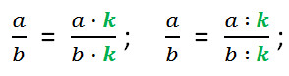,где a, b и k - натуральные числа.
Например:
С помощью дробей одну и ту же часть целого предмета можно записать разными способами.
На рисунке закрашена половина круга (1/2).
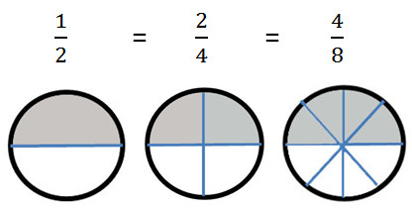
Если этот же круг разделить на 4 части, то эту же половину круга можно представить как 2/4. Если этот же круг разделить на 8 частей, то эту же половину круга можно представить как 4/8. Таким образом, все эти дроби равны. Дробь 2/4 мы получили из дроби 1/2, умножив её числитель и знаменатель на 2.
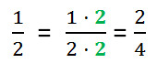
Чтобы получить 4/8, мы числитель и знаменатель 1/2 умножили на 4.
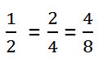
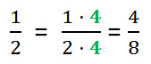
Две равные дроби являются различными записями одного и того же числа.
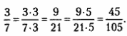
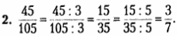
Пример применения основного свойства дроби:
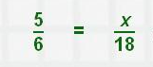
В этом выражении нам неизвестен числитель второй дроби, но мы знаем, что дроби равны. Значит выясним, используя основное свойство дроби, на какое число надо умножить первый знаменатель ( 6 ), чтобы получить второй ( 18 ):
6 • a = 18; a = 3 . Умножаем первый числитель на 3 и получаем второй числитель: x = 5 • 3 = 15

Дробь, равную данной, можно получить, если числитель и знаменатель дроби одновременно разделить на одно и то же число, не равное нулю.
Такое преобразование дроби называют сокращением дроби.
Сокращение дроби обычно записывают следующим образом.
Числитель и знаменатель зачёркиваются чёрточками, и рядом с ними записываются результаты деления (частные) числителя и знаменателя на одно и то же число.
Число, на которое делили числитель и знаменатель, держим в уме.
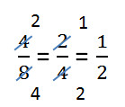
В нашем примере мы сокращали (то есть делили и числитель, и знаменатель) дробь на двойку, которую держали в уме.
Сокращение дроби можно проводить последовательно.
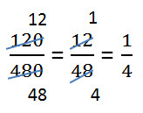
Для самостоятельного выполнения.
Представьте обыкновенные дроби в виде десятичных и впишите в кружочки буквы, соответствующие найденным ответам.
$\frac{1}{\text{25}}$= Ο
0,04
Н
0,25
А
$\frac{8}{\text{50}}$= Ο
0,16
Е
0,6
О
$\frac{3}{\text{20}}$= Ο
0,15
Л
0,3
Р
$\frac{\text{16}}{\text{32}}$= Ο
0,875
М
0,5
Ь
$\frac{\text{14}}{\text{16}}$= Ο
$\frac{2}{8}$= Ο
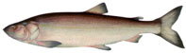
Полученное слово «______________________» является названием рыбы, занесенной в Красную книгу РФ. Длина этой рыбы составляет 70-130 см, вес 3-12 кг, может достигать 30 кг.

Сократите дроби и установите соответствие между названием и изображением редких цветковых растений, внесенных в Красную книгу.
$$\frac{9}{\text{27}}=$$ | Фиалка наскальная |  | 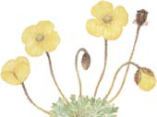 | $$\frac{1}{2}$$
$$\frac{\text{12}}{\text{15}}=$$ | Стерис альпийский |  | 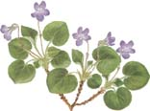 | $$\frac{1}{3}$$
$$\frac{\text{35}}{\text{42}}=$$ | Родиола розовая |  | 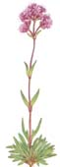 | $$\frac{4}{5}$$
$$\frac{8}{\text{40}}=$$ | Купальница открытая |  | 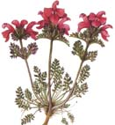 | $$\frac{1}{4}$$
$$\frac{\text{27}}{\text{54}}=$$ | Мак полярный |  | 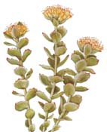 | $$\frac{5}{6}$$
$$\frac{\text{72}}{\text{99}}=$$ | Минуарция крупноплодная |  | 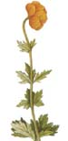 | $$\frac{1}{5}$$
$$\frac{\text{13}}{\text{52}}=$$ | Мытник прелестный |  | 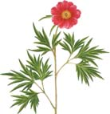 | $$\frac{2}{7}$$
$$\frac{\text{22}}{\text{77}}=$$ | Пион уклоняющийся |  | 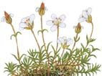 | $$\frac{8}{\text{11}}$$

